**ОТЧЕТ**

**О РЕЗУЛЬТАТАХ САМООБСЛЕДОВАНИЯ**

**МУНИЦИПАЛЬНОГО БЮДЖЕТНОГО ДОШКОЛЬНОГО ОБРАЗОВАТЕЛЬНОГО УЧРЕЖДЕНИЯ**

**«ДЕТСКИЙ САД № 21 КОМБИНИРОВАННОГО ВИДА»**

**Цель проведения самообследования**: обеспечение доступности и открытости

информации о деятельности МБДОУ Детский сад № 21.

Отчет о результатах самообследования **муниципального бюджетного дошкольного образовательного учреждения «Детский сад № 21 комбинированного вида» с**оставлен в соответствии с приказом Минобрнауки РФ № 462 от 14.06.2013 года «Об утверждении Порядка проведения самообследования образовательной организацией» и включает аналитическую часть и результаты анализа показателей деятельности.

I. Аналитическая часть представлена следующими направлениями:

* Оценка образовательной деятельности;
* Оценка системы управления;
* Оценка содержания и качества подготовки воспитанников;
* Оценка организации учебного процесса;
* Оценка качества кадрового, учебно – методического, библиотечно – информационного обеспечения;
* Оценка материально – технической базы;
* Оценка функционирования внутренней системы оценки качества образования;

II. Показатели деятельности дошкольной образовательной организации, подлежащей самообследованию

Анализ показателей деятельности проведен в соответствии с приказом Минобрнауки РФ № 1324 от 10.12. 2013 года «Об утверждении показателей деятельности образовательной организации, подлежащей самообследованию».

**Информационная справка**

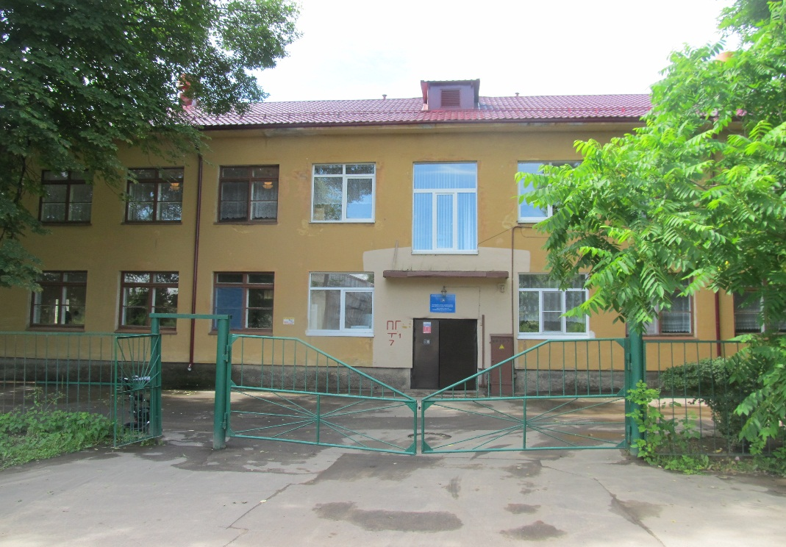

*Адрес:* 182100, Псковская обл., город Великие Луки, ул. Гвардейская, д. 9а.

*Телефон:* (81153) 9 – 29 – 77

*Электронный адрес:* [vlds21@eduvluki.ru](mailto:vlds21@eduvluki.ru)

*Адрес сайта ДОУ:* [o2071.pskovedu.ru](http://o2071.pskovedu.ru)

*Тип учреждения:* бюджетное дошкольное образовательное учреждение

*Вид учреждения:* комбинированного вида

*Режим работы учреждения*: с 7. 00 до 19. 00. Выходные дни – суббота, воскресенье и праздничные дни, установленные законодательством РФ.

*Заведующая МБДОУ:* Захарова Татьяна Евгеньевна, педагогический стаж 37 лет, высшая категория, награждена знаком «Почетный работник общего образования».

**Лицензия** на образовательную деятельность № 2565 от 29 ноября 2016 г.;

**Устав** № 32 38 от 03. 11. 2015 г.;

**Свидетельство о государственной аккредитации** № 1369 от 12 мая 2010 г.

Учреждение зарегистрировано ИФНС России за № 1026000901838 по Псковской области.

Функции и полномочия Учредителя осуществляет Администрация города Великие Луки в лице Управления образования Администрации города.

Сокращенное наименование в соответствии с Уставом:

МБДОУ Детский сад № 21

***Приоритетное направление деятельности МБДОУ*** *–* духовно – нравственное и патриотическое воспитание дошкольников.

***Инновационно – экспериментальная* деятельность*:***

МБДОУ является городской экспериментальной площадкой и экспериментальной площадкой учреждения Российской Академии образования «Институт семьи и воспитания по теме «Методика и практика духовно – нравственного воспитания детей в образовательных учреждениях разного типа».

## МБДОУ расположено в северном микрорайоне города, в удалении от проезжей части, рядом с парковой зоной, в благоприятном социокультурном окружении. Рядом с дошкольным учреждением находится МБОУ СОШ № 16, МБОУ СОШ № 6, детский сад № 6 ОАО «РЖД», НУЗ «Узловая больница на станции Великие Луки» ОАО «РЖД», ж/д вокзал, стадион «Локомотив», филиал ПГУПС. Это создает благоприятные возможности для обогащения деятельности ДОУ, расширяет спектр возможностей по организации работы, осуществлению сотрудничества с общественными организациями. Дошкольное учреждение осуществляет свою деятельность в соответствии c Законом РФ «Об образовании» от 29.12.2012г, № 273-ФЗ, Порядком организации и осуществления образовательной деятельности по основным общеобразовательным программам - образовательным программам дошкольного образования, утвержденным приказом Министерства образования и науки РФ от 30.08.2013г. № 1014, Санитарно-эпидемиологическими правилами и нормативами СанПиН 2.4.1.3049-13, Уставом МДОУ.

В дошкольном учреждении функционирует 6 групп, в которых воспитывается 155 детей дошкольного возраста, (на 01. 09. 2016 г.)

Две группы 10,5 часового пребывания, 4 группы с 12 часовым пребыванием, комбинированные группы для детей с ОВЗ и логопедическими нарушениями.

|  |  |  |  |  |  |
| --- | --- | --- | --- | --- | --- |
| № группы | Название группы | Возраст | Количество детей | Мальчики | Девочки |
| №1 | Вторая младшая группа | 3- 4 года | 26 | 17 | 9 |
| №2 | Первая младшая группа | 2- 3 года | 27 | 14 | 13 |
| №3 | Старшая группа | 5- 6 года | 23 | 10 | 13 |
| №4 | Подготовительная к школе группа | 6- 7 лет | 27 | 16 | 11 |
| №5 | Средняя группа | 4- 5 лет | 28 | 16 | 12 |
| №6 | Вторая младшая группа | 3- 4 лет | 24 | 11 | 13 |

**Посещаемость** в 2016 – 2017 уч. году составила:

- ясли – 84,5% сад – 88, 4 %;

**Пропуски по болезни одним ребенком** составили 9 д/дней;

**I группа здоровья** – 53 ребенка,

**II группа здоровья** – 102 ребенка.

В 2016 году поступило 32 ребенка.

**Результаты адаптации:**

- легкая форма – 19 детей,

- средняя – 13,

- тяжелая - нет

**Результаты заболеваемости** – 178 случаев, из них:

141 – ОРВИ,

12 – отит,

8 – прочие ЛОР,

8 – кожные,

5 – коньюктивит,

1 – пневмония,

2 – стоматит

Случаев травматизма в детском саду не зарегистрировано.

**I. Аналитическая часть**

1. **Оценка образовательной деятельности**

Образовательный процесс в дошкольном учреждении регулируется основными нормативными документами в области образования и строится на основе Образовательной программы МБДОУ Детский сад № 21, разработанной на основе содержания примерной общеобразовательной программы дошкольного образования – программы развития и воспитания детей в детском саду «Детство» (авт. Т. Бабаева. А. Гогоберидзе и др.) и с учетом Федеральных государственных образовательных стандартов к структуре основной образовательной программы. Это обеспечивает разностороннее развитие детей, посещающих детский сад, с учетом их психофизических и возрастных особенностей по основным направлениям развития - физическому, социально-личностному, познавательно-речевому и художественно-эстетическому.

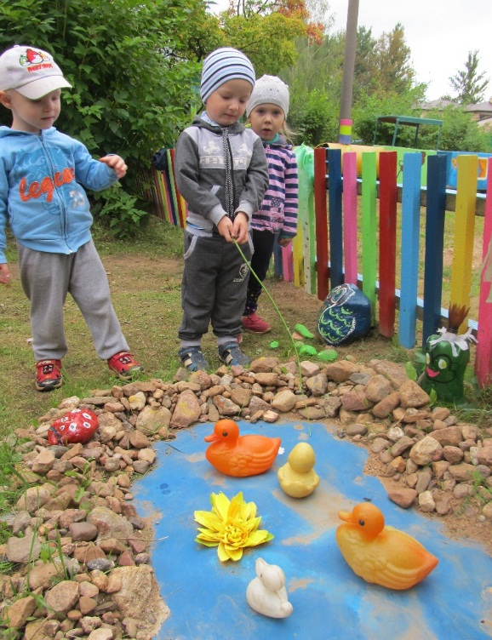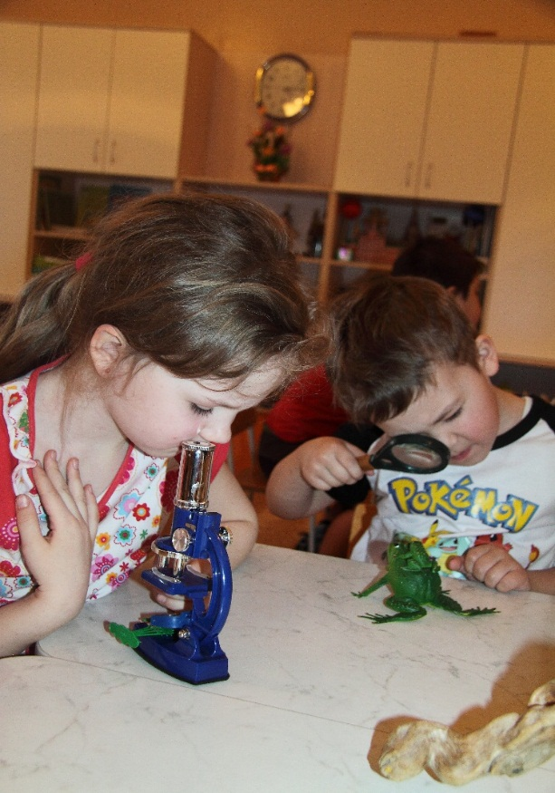

Основная образовательная программа МБДОУ Детский сад № 21 (далее Программа) разработана на основании следующих нормативных документов:

 Федеральный закон от 29.12.2012 № 273-ФЗ «Об образовании в Российской

Федерации»;

 Федеральный государственный образовательный стандарт дошкольного

образования (Утвержден приказом Министерства образования и науки

Российской Федерации от 17 октября 2013 г. N 1155);

* «Порядок организации и осуществления образовательной деятельности по*

*основным общеобразовательным программа – образовательным программа*

*дошкольного образования» (приказ Министерства образования и науки РФ от 30*

*августа 2013 года №1014 г. Москва);*

* Санитарно-эпидемиологические требования к устройству, содержанию*

*организации режима работы дошкольных образовательных организаций»*

*(Утверждены постановлением Главного государственного санитарного врача*

*Российской от 15 мая 2013 года №26 «Об утверждении САНПИН» 2.4.3049-13)*

* Устав МБДОУ № 21.*

Программа способствует созданию условий, максимально способствующих выравниванию стартовых возможностей воспитанников МБДОУ и достижение ими необходимого и достаточного уровня подготовки к школьному обучению.

Программа развития и воспитания детей в детском саду «Детство» ставит своей целью создание каждому ребенку в детском саду возможность для развития способностей, широкого взаимодействия с миром, активного практикования в разных видах деятельности, творческой самореализации. Программа направлена на развитие самостоятельности, познавательной и коммуникативной активности, социальной уверенности и ценностных ориентаций, определяющих поведение, деятельность и отношение ребенка к миру.

Программа «Детство» ориентирована на:

- охрану и укрепление физического и психического здоровья детей, в том числе их эмоционального благополучия;

- создание благоприятных условий развития детей в соответствии с их возрастными и индивидуальными особенностями и склонностями, развития способностей и творческого потенциала каждого ребенка как субъекта отношений с самим собой, другими детьми, взрослыми и миром;

- объединение обучения и воспитания в целостный образовательный процесс на основе духовно – нравственных и социокультурных ценностей и принятых в обществе правил и норм поведения в интересах человека, семьи, общества;

- обеспечение психолого – педагогической поддержки семьи и повышения компетентности родителей (законных представителей) в вопросах развития и образования, и охраны и укрепления здоровья детей.

Ведущими условиями реализации программы «Детство» являются:

- ребенок дошкольного возраста – это прежде всего неутомимый деятель, с удовольствием и живым интересом познающий и проявляющий себя в окружающем пространстве. Процесс развития дошкольника осуществляется успешно при условии его активного и разнообразного взаимодействия с миром.

Деятельностная природа дошкольника подчеркнута в девизе программы – «Чувствовать – Познавать – Творить». Эти слова определяют три взаимосвязанные линии развития ребенка, которые пронизывают все разделы программы, придавая ей целостность и единую направленность, проявляясь в интеграции социально – эмоционального, познавательного и созидательно – творческого отношения дошкольника к миру.

**В МБДОУ также реализуются:**

**1. Программа духовно – нравственного воспитания**

**«Социокультурные истоки»**

Авторы И. А. Кузьмин и А. В. Камкин, О. С. Абрамова;

**2. Программа музыкального воспитания детей дошкольного возраста**

**«Ладушки»** И. Каплуновой, И. Новосокольцевой

**3.** «**Программа обучения и воспитания детей с ОНР»**

Т.Б. Филичевой, Г.В.Чиркиной;

**«Система коррекционной работы в логопедической группе для детей с ОНР»** Н.В. Нищевой.

В дошкольном образовательном учреждении разработаны и утверждены дополнительные образовательные программы в соответствии с Федеральным государственным образовательным стандартом дошкольного образования:

* Адаптированная основная общеобразовательная программа для детей с ограниченными возможностями здоровья;
* Дополнительная общеобразовательная программа дополнительного образования (платные услуги).

**Работа по приоритетному направлению**

Приоритетное направление работы нашего детского сада - духовно нравственное и патриотическое воспитание, которое реализуется в рамках программы «Социокультурные истоки» И. А Кузьмина, А. В. Камкина, О.С. Абрамовой, Н. С. Кудряшовой, И. Ю. Бойцовой.

Программа позволяет сформировать у детей целостное представление о ближайшей социокультурной среде, в которой они живут и развиваются, подвести их к пониманию существования внутреннего мира человека и взаимосвязи прошлого, настоящего и будущего, стимулирует мотивацию к самосовершенствованию формирующейся личности ребенка.

Программа помогает комплексно, системно, интегративно, опираясь на отечественные традиции, в тесном сотрудничестве с семьей решать задачи духовно-нравственного развития дошкольников. Рассчитана на 4 года развития детей с 3 до 7 лет. Педагогическая деятельность с детьми и их родителями в Программе выстроена на основе системы активных форм обучения.

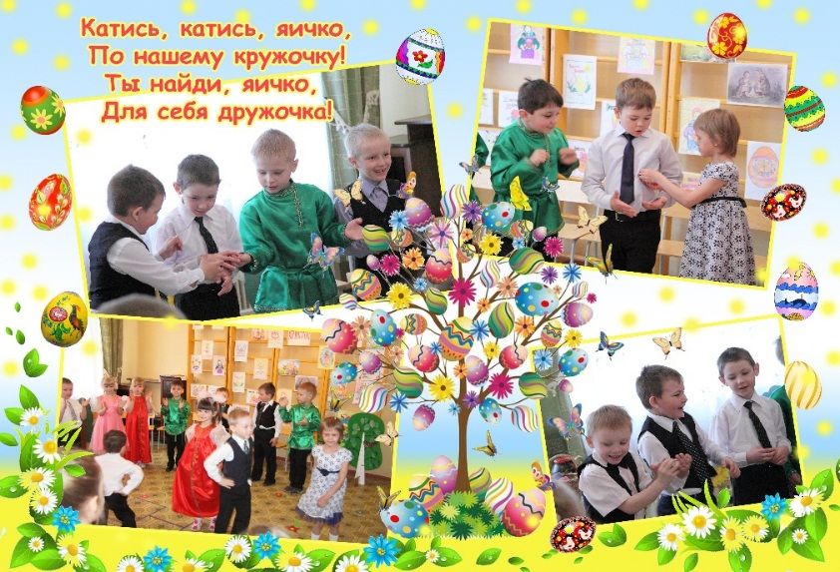В результате освоения содержания программы происходит формирование духовно-нравственной основы личности, а также присоединение ребенка и его родителя к базовым духовным, нравственным и социокультурным ценностям России.

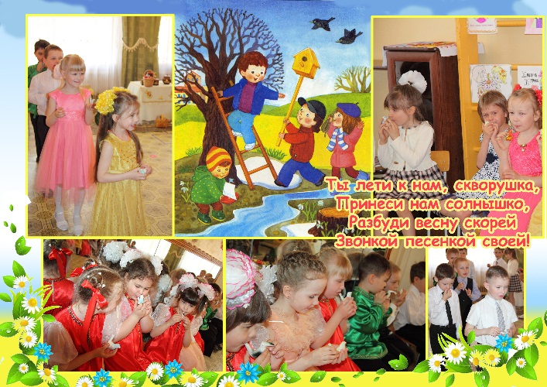Согласно системному подходу воспитание есть непрерывный процесс развития социокультурного опыта индивидуума, группы, общества.

Реализация данной программы позволяет:

- создавать условия для активного приобщения воспитателей, воспитанников и их родителей к базисным социокультурным ценностям российской цивилизации;

- создавать единый социокультурный контекст воспитания и общения в ДОУ и семье, повышать педагогическую культуру родителей;

- интегрировать знания о среде, в которой живет и развивается ребенок,

формировать опыт его целостного восприятия.

**В 2016 – 2017 уч. году:**

* С сообщением на Свято – Тихоновских педагогических чтениях выступила Захарова Т. Е., заведующая ДОУ;
* Дети и сотрудники познакомились с праздником Благовещенья, этот праздник отметили с детьми и родителями в детском саду и в Свято – Тихоновском храме;

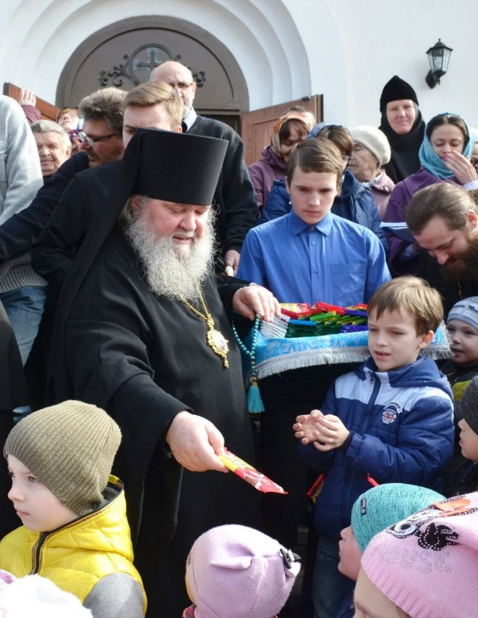

* Пополнили фильмотеку детского сада 210 фильмами «Летопись российской семьи», победителями Всероссийского кинофестиваля короткометражных фильмов «Семья России».
* 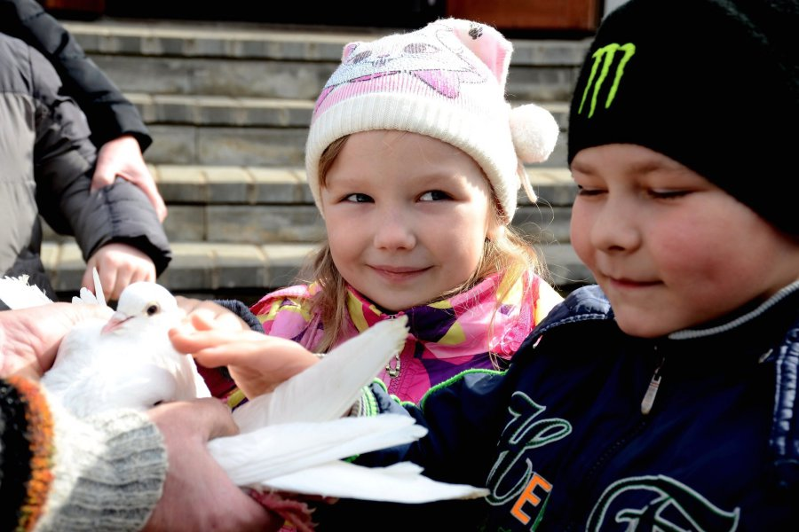Использовали диагностику для оценки своей работы по приоритетному направлению Тепловой А. Б., методиста [Федерального государственного бюджетного научного учреждения «Институт изучения детства, семьи и воспитания Российской академии образования»](http://ippdrao.ru/);
* Использовали в работе авторское пособие – лепбук «Аптекарский огород»;
* Приобрели «Рекомендации по применению программы «Социокультурные истоки», учебно-методический комплект (учебные пособия, рабочие тетради, научно- методические издания сборник «Истоковедение», методические пособия);

Педагогический коллектив ДОУ продолжает повышать свой творческий потенциал путем системных мероприятий: курсов повышения квалификации, семинаров по духовно – нравственному воспитанию:

- Участвовали в семинаре «Добронравие для маленьких» (5 педагогов),

Прослушали консультации:

- «Святые Псковского края» - о Корнилии Псково – Печерском, Иоанне и Вассе преподобных;

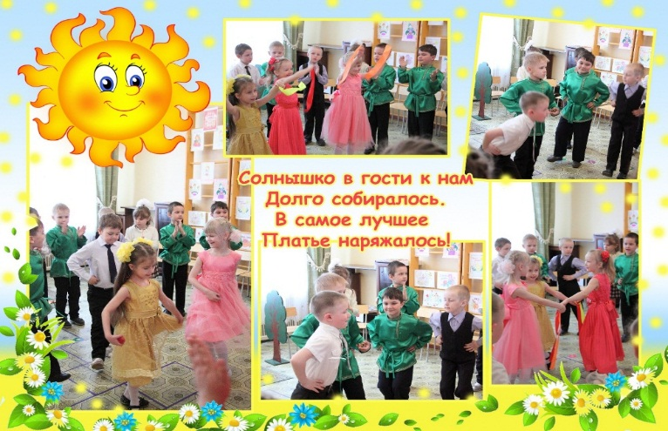Посмотрели фильмы духовно – нравственного содержания: «Живые родники традиций», «Судьба семьи – судьба России», «Яркий образ детства», «Тепло родного очага»;

Приняли участие в Православных образовательных чтениях различного уровня:

- XXV Международные Рождественские образовательные чтения, г. Москва;

- Рождественские (Знаменские) чтения, г. С. – Петербург;

- XIX Корнилиевские православные образовательные чтения, г Печоры;

- IX православные Свято – Тихоновские чтения, г. В. Луки;

- XXVI православные образовательные Глинские чтения, г. Сергиев Посад.

Работа по духовно – нравственному воспитанию в ДОУ продолжается.

Вывод: организация образовательного процесса в ДОУ осуществляется в соответствии с нормативно-правовыми документами. Содержание образовательного процесса, осуществляемого в ДОУ определяется образовательной программой дошкольного образования, разработанной на основе ФГОС.

**2.Оценка системы управления**

Управление Учреждением осуществляется в соответствии с законодательством Российской Федерации и Уставом ДОУ на основе сочетания принципов единоначалия и коллегиальности. Единоличным исполнительным органом Учреждения является руководитель Учреждения (заведующий), который осуществляет текущее руководство деятельностью образовательного Учреждения. Заведующий осуществляет непосредственное руководство детским садом и несет ответственность за деятельность учреждения.

В Учреждении формируются коллегиальные органы управления, которыми являются Общее собрание работников, Педагогический совет, Совет учреждения.

Компетенция Общего собрания работников:

1) согласовывает принятие коллективного договора, правил внутреннего трудового распорядка;

2) определение численности и срока полномочий комиссии по трудовым спорам Учреждения, избрание её членов;

3) обсуждает вопросы состояния трудовой дисциплины в Учреждении, дает рекомендации по её укреплению

4) избрание делегатов в Совет учреждения.

5) рассматривает иные вопросы деятельности Учреждения, принятые Общим собранием к своему рассмотрению либо вынесенные на его рассмотрение руководителем Учреждения;

6) поддерживает общественные инициативы по развитию деятельности Учреждения;

7) иные полномочия в соответствии с принятым Положением.

Компетенция Педагогического совета:

1) рассмотрение вопросов развития содержания образования, совершенствования организации образовательного процесса, учебно-методической  работы в Учреждении;

2) обсуждение и утверждение образовательной программы;

3) подведение итогов деятельности Учреждения;

4) внесение предложений в соответствующие органы о присвоении почетных званий работникам, представлении педагогических работников к наградам и другим видам поощрений;

5) иные полномочия в соответствии с принятым Положением.

К компетенции Совета учреждения относятся:

1) содействие созданию в Учреждении оптимальных условий и форм организации образовательного процесса;

2) содействие повышению эффективности финансово-хозяйственной деятельности, рациональному использованию выделяемых Учреждению бюджетных средств, а также средств, полученных за счет иных источников;

3) привлечение для осуществления деятельности, предусмотренной уставом образовательного учреждения, дополнительных источников финансовых и материальных средств;

4) рассмотрение и принятие локальных нормативных актов, отнесенных к его компетенции;

5) участие в обсуждении результатов самообследования Учреждения;

6) иные полномочия в соответствии с принятым положением.

В целях учета мнения родителей (законных представителей) несовершеннолетних и педагогических работников по вопросам управления Учреждением и при принятии Учреждением локальных нормативных актов, затрагивающих их права и законные интересы, по инициативе родителей (законных представителей) несовершеннолетних и педагогических работников в образовательной организации могут создаваться советы родителей (законных представителей) несовершеннолетних обучающихся или иные органы.

Совет родителей (законных представителей) несовершеннолетних обучающихся создается по инициативе указанных и являются формой их общественной самостоятельной деятельности. Советы родителей (законных представителей) обучающихся могут представлять интересы всех или части родителей (законных представителей) обучающихся Учреждения.

Структура, порядок формирования, срок полномочий и компетенция органов управления ДОУ, принятия ими решений устанавливаются Уставом ДОУ в соответствии с законодательством Российской Федерации. Деятельность коллегиальных органов управления осуществляется в соответствии с Положениями: Положением об Общем собрании работников, Положением о Педагогическом совете, Положением о Совете родителей (законных представителей), Положением о Совете Учреждения.

Представительным органом работников является действующий в ДОУ профессиональный союз работников образования (Профсоюзный комитет).

Вывод: Управление в ДОУ осуществляется в соответствии с действующим законодательством на основе принципов единоначалия и коллегиальности.

Структура и механизм управления ДОУ определяют стабильное функционирование. Демократизация системы управления способствует развитию инициативы участников образовательного процесса (педагогов, родителей (законных представителей), детей).

**3.Оценка содержания и качества подготовки воспитанников**

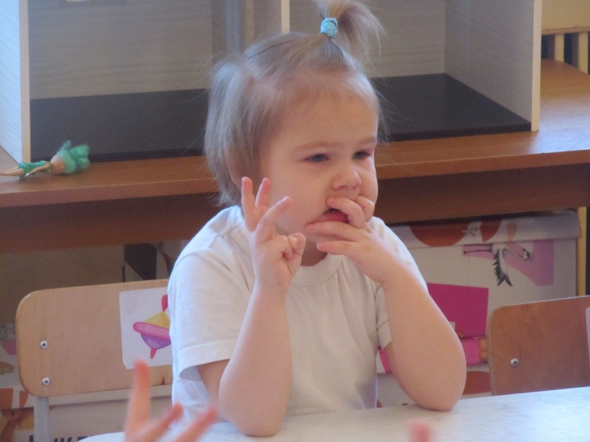 Согласно требованиям Федерального государственного образовательного стандарта (далее – ФГОС), результаты освоения Программы сформулированы в виде целевых ориентиров, которые представляют собой возрастной портрет ребенка на конец раннего и конец дошкольного детства. Согласно ФГОС целевые ориентиры не подлежат непосредственной оценке, в том числе и виде педагогической диагностики (мониторинга), а освоение Программы не сопровождается проведением промежуточных аттестаций и итоговой аттестации воспитанников. Оценку особенностей развития детей и усвоения ими программы проводит воспитатель группы в рамках педагогической диагностики. Отслеживание эффективности усвоения Программы воспитанниками Детского сада показало, что показатели развития детей соответствуют их психологическому возрасту. По результатам педагогической диагностики дети показали положительный результат усвоения программного материала. Такие результаты достигнуты благодаря использованию в работе методов, способствующих развитию самостоятельности, познавательных интересов детей, созданию проблемно-поисковых ситуаций.

На основании ФГОС ДО, в целях оценки эффективности педагогических действий и лежащей в основе их дальнейшего планирования проводилась оценка индивидуального развития детей.

Результаты педагогического анализа показывают преобладание детей с высоким и средним уровнями развития, что говорит об эффективности педагогического процесса в МДОУ

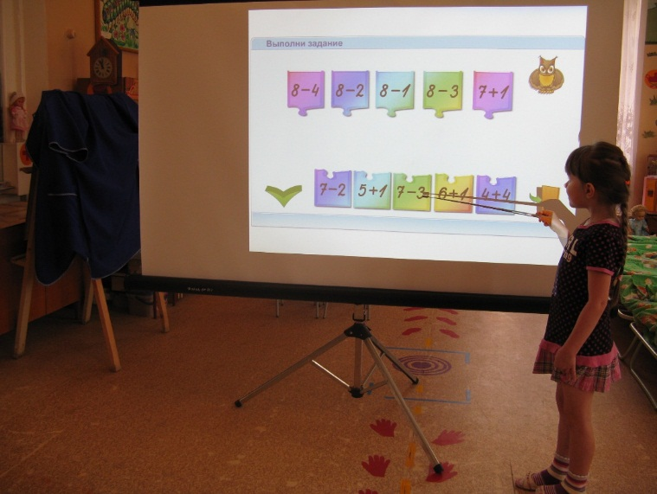Результатом осуществления воспитательно-образовательного процесса явилась качественная подготовка детей к обучению в школе. Готовность дошкольника к обучению в школе характеризует достигнутый уровень психологического развития накануне поступления в школу.

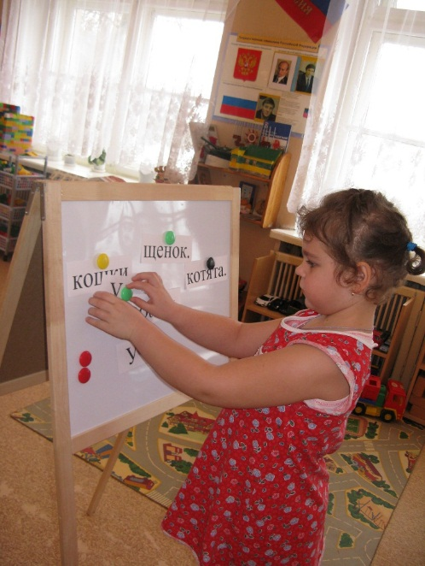

**Достижения наших детей:**

1. Смотр – конкурс хореографических коллективов «Танцевальный круговорот» в рамках фестиваля художественного творчества «Великолукская веснянка» - II место.

2. Всероссийский творческий конкурс «Солнышко - колоколнышко» - 45 дипломов I степени; 3 благодарности педагогам; грамота за организацию.

3. Международный конкурс творческих работ «Мир детства. Ценность семейных традиций глазами детей» - 3 диплома победителей за I место; 1 диплом за II место; 1 диплом за III место; 3 диплома педагогам.

4. Областной конкурс рисунков посвященный празднованию Всероссийского Дня матери «Псков город будущего. Моя мама» - дипломы участников.

5. Городская культурно-экологическая выставка – конкурс «Соберем зеленую ель» - 1 диплом за I место; 1 диплом за II место; 2 диплома за III место.

6. Городская выставка детского творчества «Делаем сами своими руками» - диплом за III место; благодарность коллективу МБДОУ за активное участие.

7. Конкурс рисунков Олимпийского комитета «Олимпийские виды спорта в семье» - диплом.

8. Конкурс рисунков «Красота божьего мира» в рамках IX православных Свято-Тихоновских педагогических чтений – памятные подарки.

9. Отборочный тур спортивных соревнований среди дошкольных образовательных учреждений и дошкольных отделений общеобразовательных учреждений «Юные олимпионики» - грамоты за творческое участие.

**4. Оценка организации учебного процесса**

Организация образовательного процесса в ДОУ осуществляется в соответствии с годовым планированием, с   основной общеобразовательной программой дошкольного образования на основе ФГОС и учебным планом непрерывной образовательной деятельности.

Образовательный процесс в ДОУ строится с учетом возрастных особенностей дошкольников на основе принципа интеграции образовательных областей:

-социально-коммуникативное развитие (виды деятельности: игровая, самообслуживание и элементарный бытовой труд);

-познавательное развитие (виды деятельности: познавательно-исследовательская,

конструирование из различных материалов);

- речевое развитие (виды деятельности: коммуникативная, восприятие художественной

литературы и фольклора);

-художественно-эстетическое развитие (виды деятельности: изобразительная, музыкальная);

В основу организации образовательного процесса определен комплексно-тематический принцип с ведущей игровой деятельностью, а решение программных задач осуществляется в разных формах совместной деятельности взрослых и детей, а также в самостоятельной деятельности детей. Комплексно-тематический принцип объединяет различные виды специфических детских деятельностей вокруг единых «тем» и обеспечивает целостное представление детей об окружающем мире, возможность освоения информации через разные

каналы восприятия.

Примерный цикл тем разработан для каждой возрастной группы на учебный год.

Изучению одной темы уделяется от одной до трех недель. Освоение детьми определенного содержания завершается организацией кульминационного момента, итогового события

(досуга, праздника, выставки, спектакля, презентации и т.д.).

Непрерывная образовательная деятельность проводится в группах с сентября по

май (включительно). Расписание непрерывной образовательной деятельности разработано в соответствии с максимально допустимым объемом образовательной нагрузки для разных возрастных групп, включая реализацию коррекционно-развивающих и дополнительных

образовательных программ.

Продолжительность непрерывной непосредственно образовательной деятельности:

- для детей до 2 лет – не более 10 минут,

- для детей от 3 до 4 лет – не более 15 минут,

- для детей от 4 до 5 лет – не более 20 минут,

- для детей от 5 до 6 лет – не более 25 минут,

- для детей от 6 до 7 лет – не более 30 минут.

Максимально допустимый объем образовательной нагрузки в первой половине дня в младшей и средней группах не превышает 30 и 40 минут соответственно, а в старшей и подготовительной – 45 минут и 1,5 часа соответственно. В середине времени, отведенного на непрерывную образовательную деятельность, проводят физкультурные минутки. Перерывы между периодами непрерывной образовательной деятельности – не менее 10 минут.

Совместная образовательная деятельность предполагает индивидуальную, подгрупповую, групповую формы организации образовательной работы с воспитанниками. Она строится на:- субъектной (партнерской, равноправной) позиции взрослого и ребенка; - диалогическом общении взрослого с детьми;

- продуктивном взаимодействии ребенка со взрослым и сверстниками.

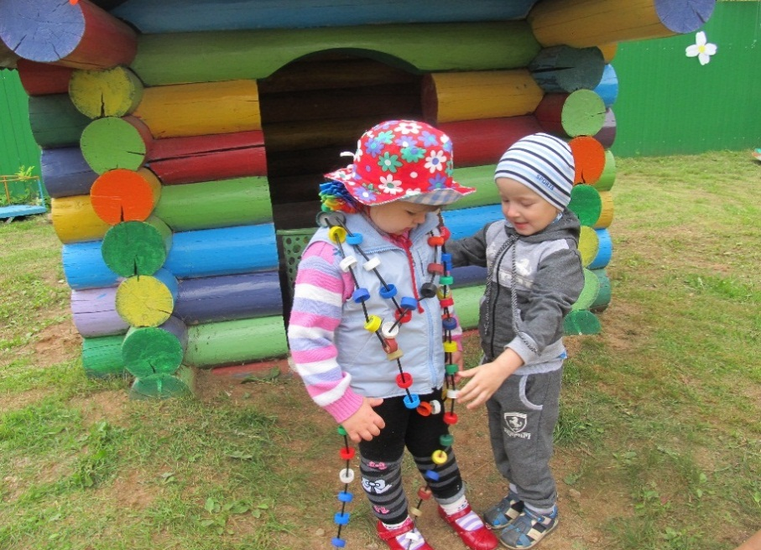Способы организации образовательного процесса:

- детские проекты;

- игры-путешествия;

- игры-оболочки;

- коллекционирование;

- экспериментирование;

- ведение дневников и журналов;

- создание спектаклей-коллажей.

**Непрерывная образовательная деятельность** основана на организации педагогом видов деятельности, заданных ФГОС дошкольного образования.

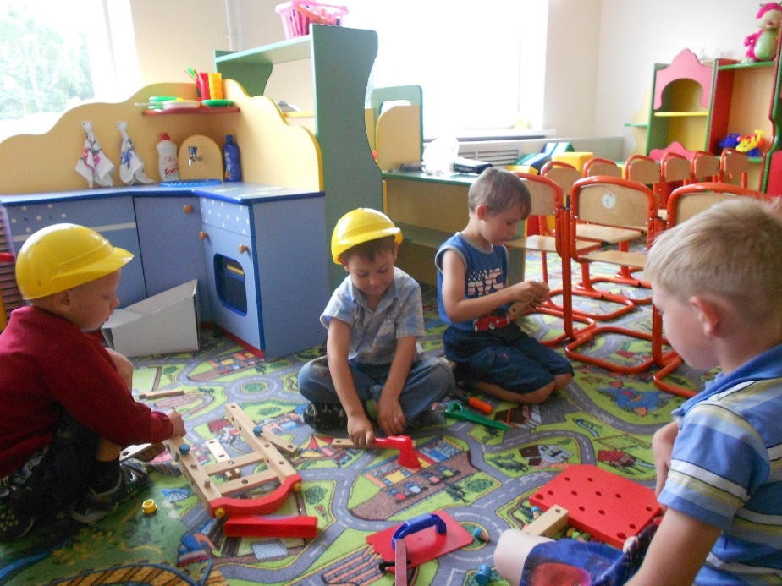**Игровая деятельность** представлена в образовательном процессе в разнообразных формах — это дидактические и сюжетно-дидактические, развивающие, подвижные игры, игры-путешествия, игровые проблемные ситуации, игры-инсценировки, игры-этюды и пр.

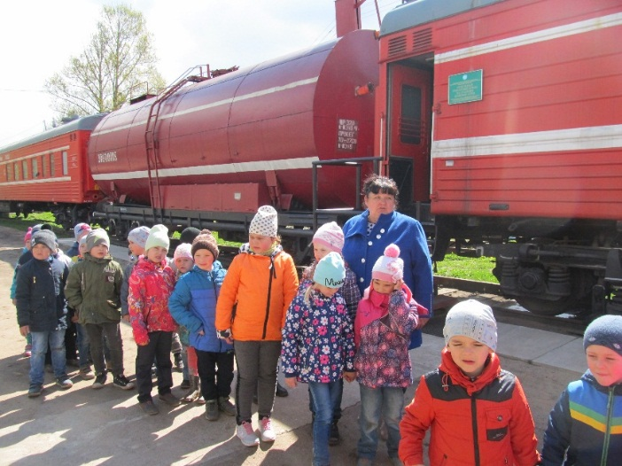Обогащение игрового опыта творческих игр детей тесно связано с содержанием непрерывной образовательной деятельности. Организация сюжетно-ролевых, режиссерских, театрализованных игр и игр- драматизаций осуществляется преимущественно в режимных моментах.

**Коммуникативная деятельность**  в сетке непрерывной образовательной деятельности занимает отдельное место, а также включается во все виды детской деятельности; в ней находит отражение опыт, приобретаемый детьми в других видах деятельности.

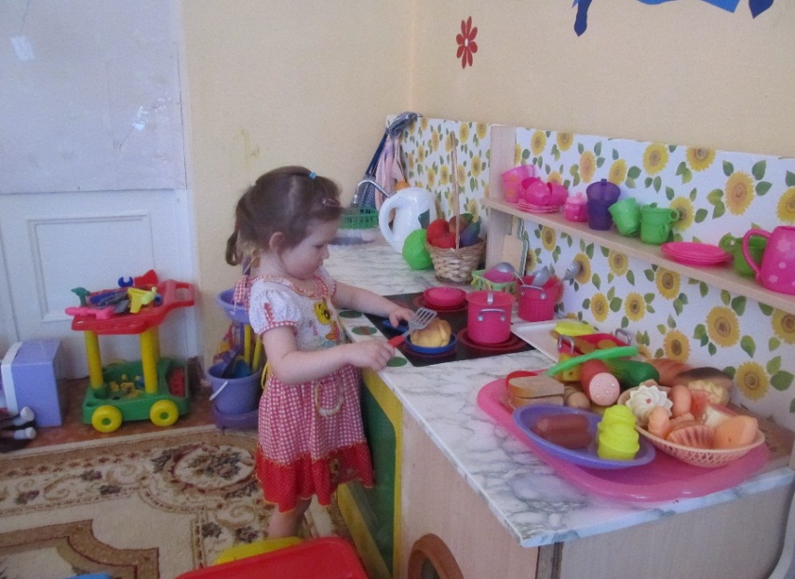 **Познавательно-исследовательская деятельность** включает в себя широкое познание детьми объектов живой и неживой природы, предметного и социального мира (мира взрослых и детей, деятельности людей, знакомство с семьей и взаимоотношениями людей, городом, страной и другими странами), безопасного поведения, освоение средств и способов познания (моделирования, экспериментирования), сенсорное и математическое развитие детей.

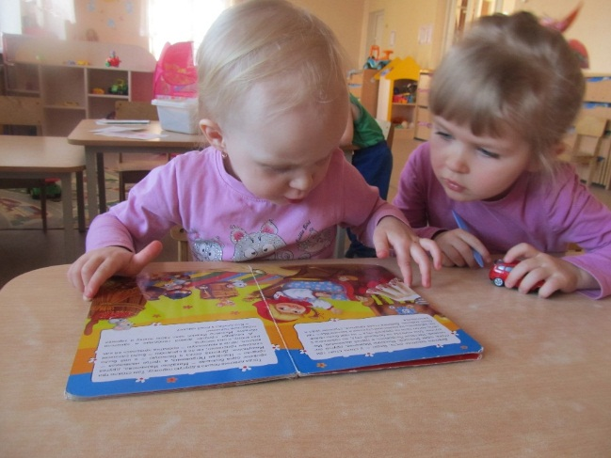**Восприятие художественной литературы и фольклора** организуется как процесс слушания детьми произведений художественной и познавательной литературы, направленный на развитие читательских интересов детей, способности восприятия литературного текста и общения по поводу прочитанного. Чтение может быть организовано как непосредственно и как прослушивание аудиозаписи.

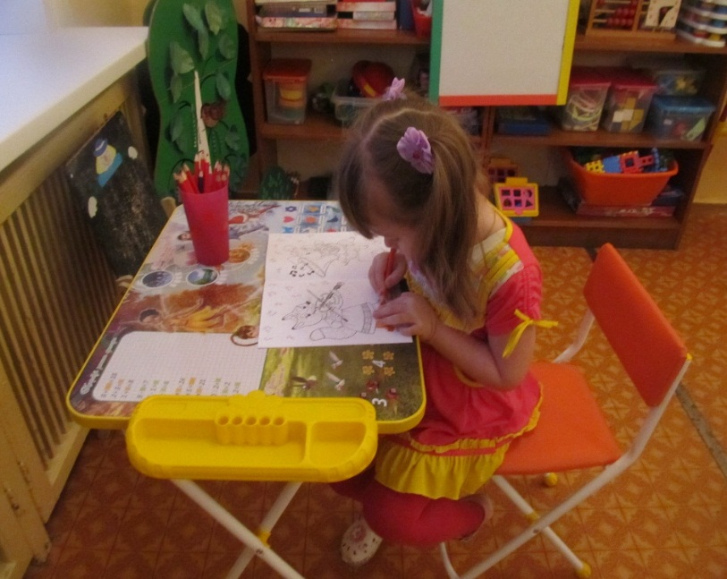**Конструирование и изобразительная деятельность детей** представлена разными видами творческой (рисование, лепка, аппликация) деятельности

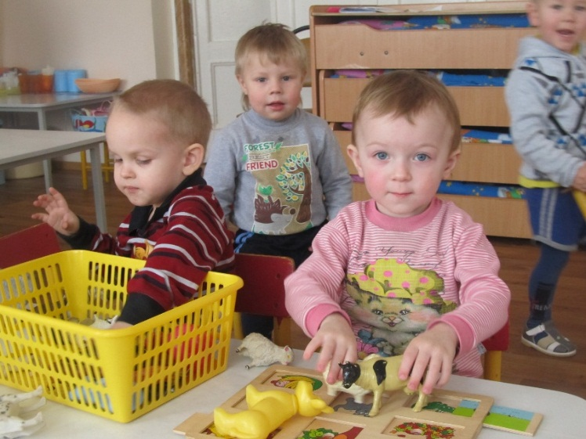Художественно-творческая деятельность неразрывно связана с художественным восприятием, которое обогащает личный опыт дошкольников, обеспечивает интеграцию между познавательно-исследовательской, коммуникативной и продуктивной деятельности.

**Музыкальная деятельность** организуется в процессе музыкальных занятий.

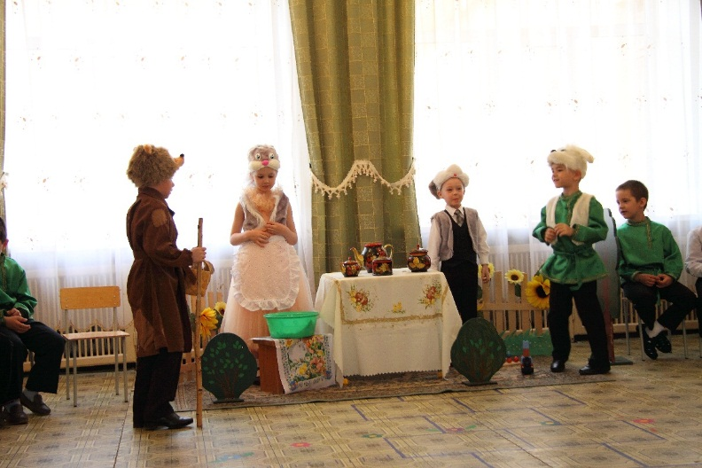**Двигательная деятельность** организуется в процессе занятий физической культурой.

Программа способствует созданию условий, максимально способствующих выравниванию стартовых возможностей воспитанников МБДОУ и достижение ими необходимого и достаточного уровня подготовки к школьному обучению.

В ДОУ организована квалификационная коррекционно-развивающая работа с детьми, имеющими нарушения речи.

В дошкольном учреждении с целью улучшения качества образовательного процесса и для реализации всестороннего развития личности ребенка и максимального раскрытия творческого потенциала в разных видах деятельности действуют дополнительные платные образовательные услуги за рамками основной образовательной деятельности естественнонаучной и художественной направленности:

**Дополнительные прикладные занятия «Пчелка»**

Отличительной особенностью данных занятий является то, что занятия по изготовлению поделок расширяют представления детей, развивают мелкую моторику рук, развивают эстетический вкус у детей.

Цель:

1. Учить детей создавать композиции, используя разные виды техники.

2. Формировать творческие способности.

3. Воспитывать трудолюбие, умение любоваться своими работами.

Задачи:

1. Познакомить детей с разными видами природного материала, технологией изготовления, различными способами оформления поделок.

2. Познакомить детей с техниками изготовления поделок из пластилина, глины, бумаги (аппликация, плетение, оригами, квилинг, папье – маше, моделирование).

3. Прививать детям различные навыки – разрабатывать координацию, укреплять мелкую моторику пальцев рук.

4. Развивать эстетическое восприятие мира, чувство гармонии, цвета и формы.

5. Формировать умение планировать работу по реализации замысла, предвидеть результат.

6.Воспитывать желание сделать приятное друг другу, родным и даже незнакомым людям.

7. Поощрять фантазию и изобретательность.

8. Воспитывать усидчивость и аккуратность.

**Досуговые мероприятия «Праздники»**

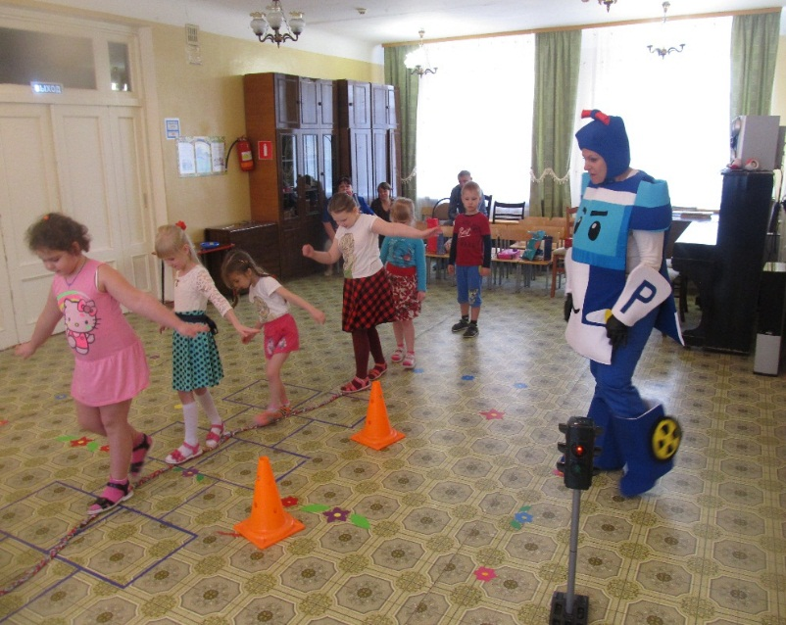Проведение театрализованных представлений содействует созда­нию обстановки общей радости, хорошего настроения, вовлечению детей в процесс подготовки разных видов развлечений. Вызывает желание участвовать в кукольном спектакле, музыкальных и ли­тературных концертах; спортивных играх и т.д.

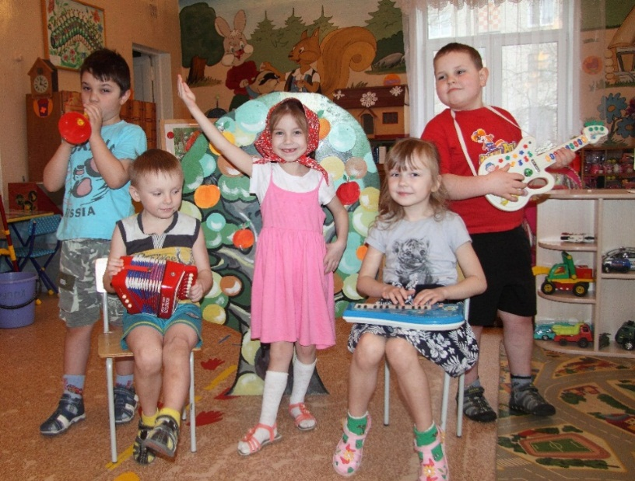У дошкольников формируются навыков общения, чувства радости от коллективной игровой деятельности, развиваются навыки игрового поведения, общения. Дети принимают на себя роли активных участников действия и зрителей.

Задачи:

- Приобщать к игровой деятельности, где дети принимают на себя роли активных участников действия и зрителей.

- Через образы сказок, музыку развивать психические процессы (внимание, память, мышление, воображение…)

- Учить переживать, сопереживать чувства, эмоции вместе с героями, развивая тем самым эмоциональную отзывчивость.

**Дополнительные занятия с детьми по подготовке к школе «Скоро в школу»**

Занятия с детьми по подготовке к школе готовят детей к обучению в школе, осуществляя преемственность между дошкольным и начальным общим образованием.

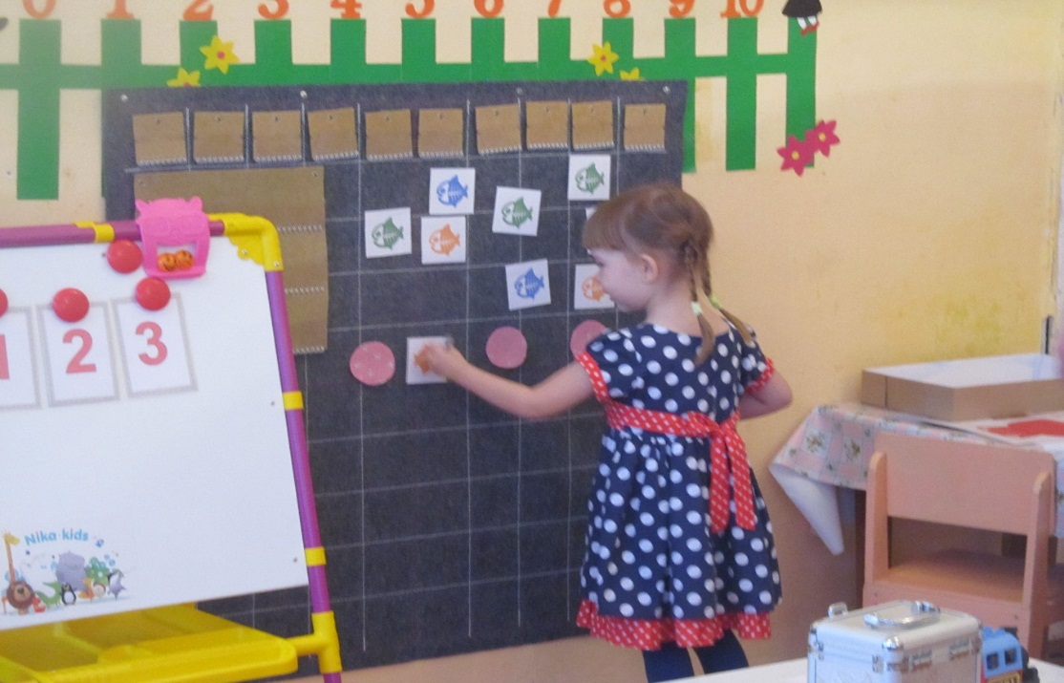Цель занятий – подготовка ребенка к школьной жизни, новой ведущей деятельности, снятие трудностей адаптации в новой для него социальной среде, развитие и коррекция познавательных и коммуникативных способностей ребенка.

- Обучение грамоте: обучать детей правильному слоговому чтению с постепенным переходом к чтению целыми словами, развивать навыки чтения целыми словами и небольшими предложениями, формировать первоначальные навыки письма.

- Развитие элементарных математических представлений: закреплять умение писать цифры от 1 до 10, учить записывать решение задач с помощью математических знаков, упражнять в количественном и порядковом счете в пределах 20, учить решать арифметические задачи, примеры на сложение и вычитание, учить правильно пользоваться и писать математические знаки.

**Развивающие занятия «Умные детки»**

В работе с детьми используются современные развивающие игры, игры – головоломки, направленные на развитие логики, мышления, произвольной памяти, слухового и зрительного восприятия, способности строить умозаключения, умение ориентироваться, развивать мелкую моторику, высказывать суждения, делать вывод, самостоятельно приобретать знания.

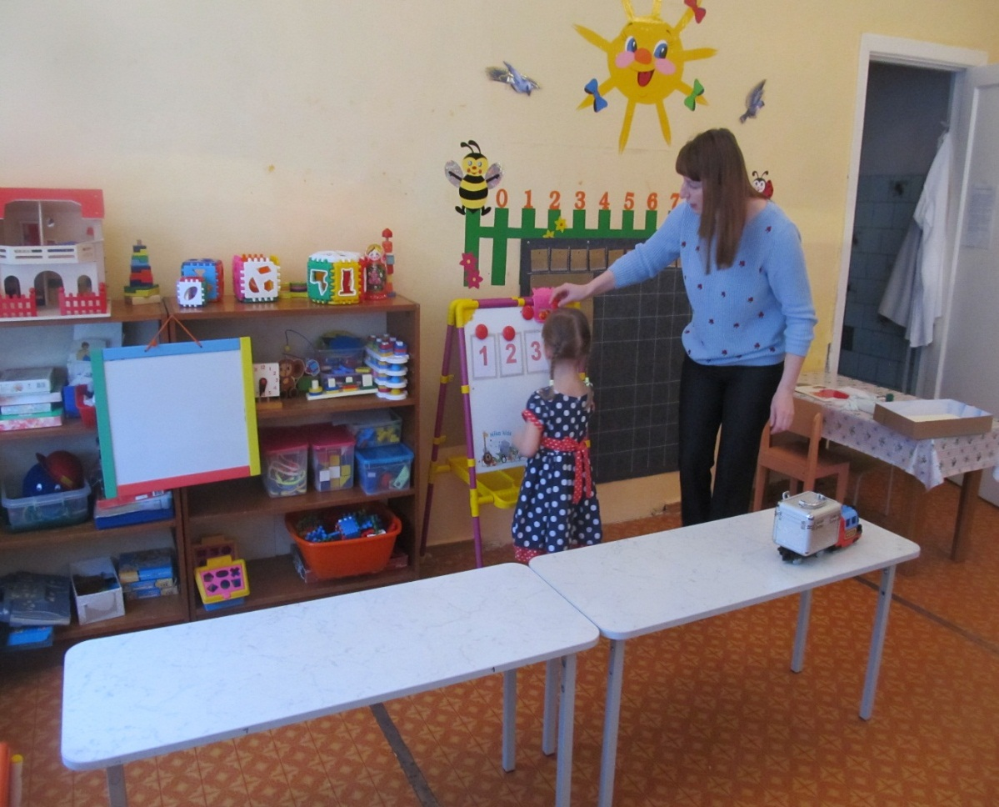Развивающие игры направлены на математическое развитие дошкольников, на развитие процессов памяти, внимания, воображения, мышления. На формирование таких умений, как анализ, сравнение, классификация, обобщение, на развитие мелкой моторики пальцев и рук, формирование умения понимать, прослеживать причинно – следственные связи, выстраивать простейшие умозаключения на их основе. Это развитие детской художественно – речевой деятельности, навыков речевого общения, навыков самоконтроля, самооценки, самостоятельности, инициативности. Формирование элементов коммуникативной культуры: умения слушать друг друга, умения работать в парах.

Вывод: Организация образовательного процесса строится с учетом требований ФГОС ДО и СанПиН 2.4.1.3049 – 13. Характерными особенностями являются использование разнообразных форм организации образовательного процесса, создание условий для индивидуальной работы с детьми. Для организации самостоятельной деятельности детей предоставлен достаточный объем времени в режиме дня.

**5. Оценка качества кадрового обеспечения**

В МБДОУ Детский сад № 21 работают 14 педагогов. Из них:

В возрасте до 30 лет – 4 человека, 31 – 40 лет – 3 человек, 41 – 50 – 3 человека, 51 – 55 лет – 0 человек, свыше 55 лет – 4 человека.

В штатном расписании МБДОУ предусмотрены следующие специалисты:

* Учитель – логопед;
* Музыкальный руководитель;
* Инструктор по физической культуре;
* Воспитатель по хореографии;
* Воспитатель ДНВ

Высшее педагогическое (не дошкольное) имеют 5 человек; высшее не педагогическое – 1 человек; среднее специальное педагогическое – 3 человека; среднее (педкласс) – 2 человека.

Высшую квалификационную категорию имеют 4 педагога, первую – 5 человек, аттестованы на соответствие – 4 человека.

В течение учебного года 8 педагогов прошли курсы повышения квалификации. Процентное отношение прошедших курсы к общему количеству педагогов – 85 %.

**Достижения наших педагогов:**

1. Захарова Т. Е., заведующая ДОУ, награждена Дипломом Лауреата премии Благочинного Великолукского округа, отмечена благодарностью Управления образования Администрации города Великие Луки за I место на региональном этапе XI ежегодного Всероссийского конкурса в области педагогики, воспитания и работы с детьми и молодежью до 20 лет «За нравственный подвиг учителя».

2. Горковенко Л. К., воспитатель, награждена благодарностью Управления образования Администрации города Великие Луки за I место на региональном этапе XI ежегодного Всероссийского конкурса в области педагогики, воспитания и работы с детьми и молодежью до 20 лет «За нравственный подвиг учителя».

3. Тришкина М. А., воспитатель ДНВ, награждена благодарностью Управления образования Администрации города Великие Луки за I место на региональном этапе XI ежегодного Всероссийского конкурса в области педагогики, воспитания и работы с детьми и молодежью до 20 лет «За нравственный подвиг учителя».

4. Понятова Е И., воспитатель, награждена Почетной грамотой Управления образования Администрации города Великие Луки за добросовестный труд, успехи в обучении и воспитании подрастающего поколения и в связи с професссиональным праздником Днем учителя.

**Публикации в 2016 – 2017 году в изданиях периодической печати:**

- Репортаж телеканала «РЕН ТВ Великие Луки» к 50 – летнему юбилею ДОУ

**6. Оценка качества учебно – методического и библиотечно - информационного обеспечения**

Учебно-методическое обеспечение соответствует ООП ДО ДОУ.

1.Программное обеспечение имеющихся компьютеров позволяет работать с текстовыми редакторами, с Интернет ресурсами, фото, видеоматериалами.

2.С целью осуществления взаимодействия ДОУ с органами, осуществляющими управление и контроль в сфере образования, с другими учреждениями и организациями, подключен Интернет, активно используется электронная почта, сайт.

В методическом кабинете имеется библиотека периодических изданий, пособия для НОД.

Представлен опыт работы педагогов, демонстрационный, раздаточный, материал для занятий с детьми, иллюстративный материал, изделия народных промыслов, скульптуры малых форм (глина, дерево), игрушки, муляжи.

На группах имеется необходимое количество игрового и дидактического материала, необходимого для осуществления педагогического процесса. Библиотечный фонд постоянно пополняется новой методической литературой, детской художественной литературой.

Развивающая предметно-пространственная среда строится с учетом организации деятельности детей:

а) Для непрерывной образовательной деятельности: подбор дидактического материала, который будет соответствовать изучаемой теме;

б) Для совместной деятельности воспитателя с детьми.

Взрослый дополняет, насыщает, изменяет предметно-развивающую среду материалами для игры, рисования, конструирования и других видов деятельности в соответствии с интересами детей;

в) Для самостоятельной деятельности детей.

Создаются условия для развития, творческого самовыражения, осознания себя, кооперации со сверстниками, без взрослых посредников, для свободного упражнения в способах действия и умениях, замысла и реализации собственных задач.

В группах оформлены центры (уголки) развития, оснащенные необходимыми материалами и оборудованием для:

- игровой деятельности;

- продуктивной деятельности;

- познавательно-исследовательской деятельности;

- двигательной активности дошкольников, в т.ч.

• Речевой уголок;

• Математический уголок;

• Книжный уголок;

• Музыкальный уголок;

• Спортивный уголок;

• Центр строительных игр;

• Центр сюжетно-ролевых игр;

• Кукольный уголок;

• Уголок уединения;

• Уголок природы;

• Уголок познавательно-исследовательской деятельности;

• Уголок художественно-продуктивной деятельности (ИЗО);

• Уголок ряженья или театральный уголок.

Ведется постоянная работа над обогащением развивающей предметно-пространственной среды посредством:

- оборудования кабинетов, групповых помещений современными ТСО;

- наполнения уголков в группах;

-пополнение кабинетов узких специалистов современным дидактическим многофункциональным материалом.

Вывод: библиотечно-информационное обеспечение в 2016-2017 учебном году обновлялось в соответствии с новым законодательством и актуальными потребностями педагогов ДОУ, что позволило эффективно планировать образовательную деятельность и совершенствовать свой образовательный уровень. В дальнейшем необходимо пополнять библиотечный фонд выходящими в печати новыми пособиями, методической литературой по программе «Детство» в соответствии с ФГОС. Пополнить книгами по развитию речи методическое обеспечение программы «Социокультурные истоки».

**7. Оценка материально-технической базы**

Здание детского сада кирпичное, двухэтажное. Помещение и участок МДОУ

соответствуют государственным санитарно- эпидемиологическим требованиям к устройству, правилам и нормативам работы ДОУ СанПин, нормам и правилам пожарной безопасности. Территория детского сада озеленена насаждениями по всему периметру. На территории учреждения имеются различные виды деревьев и кустарников, газоны, клумбы, цветники, «Аптекарский огород».

Групповые помещения обеспечены мебелью и игровым оборудованием в достаточном количестве. В ДОУ создана соответствующая развивающая предметно- пространственная среда, обеспечивающая возможность использования игровой, познавательной, исследовательской и творческой активности всех категорий воспитанников, экспериментирование с доступными детям материалами. Имеется возможность разнообразного использования различных составляющих предметной среды: детской мебели, матов, конструкторов. Возможны изменения предметно- пространственной среды в зависимости от образовательной ситуации, в т.ч. от меняющихся интересов и возможностей детей.

Созданы условия для социально - личностного развития воспитанников: для адаптации, комфортного пребывания детей в учреждении, положительного отношения к себе и другим людям, окружающему миру, для коммуникативной и социальной компетенции детей. Мебель подобрана по ростовым показателям и расположена в соответствии с требованиями СанПина. Расстановка мебели, игрового и дидактического материала в групповых помещениях соответствует принципам развивающего обучения, индивидуального подхода, дифференцированного воспитания.

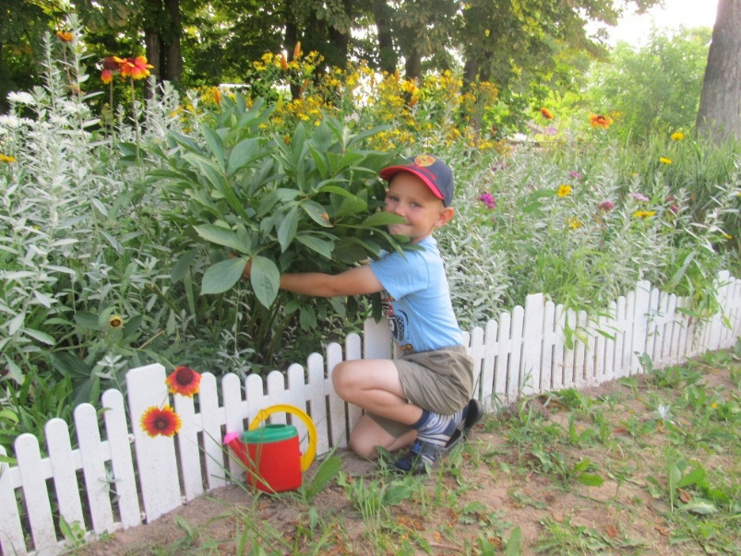На территории ДОУ имеется спортивная площадка и 6 благоустроенных детских площадок. Постоянно обеспечивается доступность и безопасность предметно- пространственной среды.

В ДОУ имеются:

- кабинет заведующей;

- методический кабинет,

- медицинский кабинет;

- процедурный кабинет;

- кабинет логопеда;

Физкультурный и музыкальный зал (совмещенный);

- 4 групповых помещения без спален и 2- со спальнями;

- помещения, обеспечиваюшие быт: пищеблок, прачечная, склад продуктов, овощехранилище и т.д.;

- спортивный участок на улице;

- участки для прогулки детей.

Имеются технические средства обучения: телевизоры, магнитофоны, DVD, принтеры, принтер- сканер- копир, фотоаппарат, компьютеры, мультимедийный проектор.

Группы постепенно пополняются современным игровым оборудованием, информационными стендами. В группах созданы центры для разных видов детской деятельности: игровой, двигательной, коммуникативной, познавательно- исследовательской, трудовой, музыкально- художественной, восприятия художественной литературы, с учетом психологических особенностей ребенка, для обеспечения оптимального баланса в совместных и самостоятельных действиях.

В ДОУ имеются:

Охранная сигнализация «тревожная кнопка»;

двери с «домофоном»;

видеонаблюдение;

капитально отремонтирована система пожарной сигнализации с голосовым оповещением;

эвакуационные выходы.

В 2016 – 2017 уч. году были приобретены:

- мебель в группы, информационные стенды в группы, стол под видеонаблюдение, стеллажи, раскладушки, игрушки, персональный компьютер, принтер.

Вывод:

материально-техническое обеспечение ДОУ соответствует требованиям СанПиН, правилам пожарной безопасности, охраны жизни и здоровья воспитанников, безопасности сотрудников, обеспечивает комплексную безопасность дошкольного учреждения. Развивающая предметно-пространственная среда обеспечивает максимальную реализацию образовательного потенциала пространства и материалов, оборудования и инвентаря для развития детей в соответствии с их возрастными и индивидуальными особенностями. Несмотря на это, необходимо пополнять развивающую предметно-пространственную среду ДОУ современным оборудованием и материалами. Продолжать оснащение образовательного пространства техническими средствами обучения.

**8. Функционирование внутренней системы оценки качества образования**

В детском саду проводится оценка воспитательно-образовательной деятельности – система мониторинга. Цель контроля: оптимизация и координация работы всех детского сада для обеспечения качества образовательного процесса. В детском саду используются эффективные формы контроля:

— различные виды контроля: управленческий, медицинский, педагогический,

— контроль состояния здоровья детей,

— социологические исследования семей.

Контроль в детском саду начинается с руководителя и направлен на следующие объекты:

― охрана и укрепление здоровья воспитанников,

― воспитательно-образовательный процесс,

― кадры, аттестация педагогов, повышение квалификации,

― взаимодействие с социумом,

― административно-хозяйственная и финансовая деятельность,

― питание детей,

― техника безопасности и охрана труда работников.

Вопросы контроля рассматриваются на общих собраниях работников, педагогических советах.

С помощью анкет, бесед изучается уровень педагогической компетентности родителей, их взгляды на воспитание детей, их запросы, желания. Периодически изучая, уровень удовлетворенности родителей работой ДОУ, корректируются направления сотрудничества с ними.

Внутренняя оценка осуществляется мониторингом, контрольными мероприятиями. С целью информирования родителей об организации образовательной деятельности в ДОУ оформлены информационные стенды, проводятся совместные мероприятия детей и родителей, праздники, досуги, совместные образовательные проекты.

Анализ показал, что необходимо:

- активнее использовать разнообразные формы взаимодействия с семьей, прислушиваться к мнению родителей, выделять больше времени общению в удобное для них время, в приёмных групповых помещений оформить уголки специалистов ДОУ (стенды, папки) для более полного осведомления родителей по работе учителя – логопеда, воспитателя по хореографии, музыкального руководителя, преподавателей дополнительных занятий.

Вывод: Система внутренней оценки качества образования функционирует в соответствии с планом работы на год.

Таким образом, на основе самообследования  деятельности ДОУ, представленной в аналитической части отчёта,  можно сделать вывод, что в ДОУ создана образовательная среда, представляющая собой систему условий социализации и индивидуализации воспитанников.

Исходя из анализа деятельности ДОУ наметились перспективы развития:

1.Продолжать организовывать воспитательно – образовательное пространство с учетом введения ФГОС ДО.

2. Повышать профессиональный уровень и квалификацию педагогов в соответствии с современными требованиями.

3. Пополнять материально – техническую базу ДОУ в соответствии с ФГОС

**II. ПОКАЗАТЕЛИ**

**ДЕЯТЕЛЬНОСТИ ДОШКОЛЬНОЙ ОБРАЗОВАТЕЛЬНОЙ ОРГАНИЗАЦИИ,**

**ПОДЛЕЖАЩЕЙ САМООБСЛЕДОВАНИЮ**

**МБДОУ Детский сад № 21**

|  |  |  |
| --- | --- | --- |
| N п/п | Показатели | Единица измерения |
| 1. | Образовательная деятельность |  |
| 1.1 | Общая численность воспитанников, осваивающих образовательную программу дошкольного образования, в том числе: | 155 человек |
| 1.1.1 | В режиме полного дня (8 - 12 часов) | 155 человек |
| 1.1.2 | В режиме кратковременного пребывания (3 - 5 часов) | 0 человек |
| 1.1.3 | В семейной дошкольной группе | 0 человек |
| 1.1.4 | В форме семейного образования с психолого-педагогическим сопровождением на базе дошкольной образовательной организации | 0 человек |
| 1.2 | Общая численность воспитанников в возрасте до 3 лет | 53 человека |
| 1.3 | Общая численность воспитанников в возрасте от 3 до 8 лет | 102 человека |
| 1.4 | Численность/удельный вес численности воспитанников в общей численности воспитанников, получающих услуги присмотра и ухода: | 155 человек/100% |
| 1.4.1 | В режиме полного дня (8 - 12 часов) | 155 человек/100% |
| 1.4.2 | В режиме продленного дня (12 - 14 часов) | 0 человек/% |
| 1.4.3 | В режиме круглосуточного пребывания | 0 человек/% |
| 1.5 | Численность/удельный вес численности воспитанников с ограниченными возможностями здоровья в общей численности воспитанников, получающих услуги: | 3 человека/2% |
| 1.5.1 | По коррекции недостатков в физическом и (или) психическом развитии | 0 человек |
| 1.5.2 | По освоению образовательной программы дошкольного образования | 155 человек 100% |
| 1.5.3 | По присмотру и уходу | 155 человек 100% |
| 1.6 | Средний показатель пропущенных дней при посещении дошкольной образовательной организации по болезни на одного воспитанника | 9 д/дней |
| 1.7 | Общая численность педагогических работников, в том числе: | 14 человек |
| 1.7.1 | Численность/удельный вес численности педагогических работников, имеющих высшее образование | 6 человек /43% |
| 1.7.2 | Численность/удельный вес численности педагогических работников, имеющих высшее образование педагогической направленности (профиля) | 5 человек /36% |
| 1.7.3 | Численность/удельный вес численности педагогических работников, имеющих среднее профессиональное образование | 6 человек /43% |
| 1.7.4 | Численность/удельный вес численности педагогических работников, имеющих среднее профессиональное образование педагогической направленности (профиля) | 4 человека /29% |
| 1.8 | Численность/удельный вес численности педагогических работников, которым по результатам аттестации присвоена квалификационная категория, в общей численности педагогических работников, в том числе: | 8 человек/ 57% |
| 1.8.1 | Высшая | 4 человек / 29% |
| 1.8.2 | Первая | 4человек /29% |
| 1.9 | Численность/удельный вес численности педагогических работников в общей численности педагогических работников, педагогический стаж работы которых составляет: | 14 человек |
| 1.9.1 | До 5 лет | 6 человек /43% |
| 1.9.2 | Свыше 30 лет | 2 человека/14% |
| 1.10 | Численность/удельный вес численности педагогических работников в общей численности педагогических работников в возрасте до 30 лет | 4 человека/28% |
| 1.11 | Численность/удельный вес численности педагогических работников в общей численности педагогических работников в возрасте от 55 лет | 4 человека/28% |
| 1.12 | Численность/удельный вес численности педагогических и административно-хозяйственных работников, прошедших за последние 5 лет повышение квалификации/профессиональную переподготовку по профилю педагогической деятельности или иной осуществляемой в образовательной организации деятельности, в общей численности педагогических и административно-хозяйственных работников | 14 человек/94/% |
| 1.13 | Численность/удельный вес численности педагогических и административно-хозяйственных работников, прошедших повышение квалификации по применению в образовательном процессе федеральных государственных образовательных стандартов в общей численности педагогических и административно-хозяйственных работников | 14 человек/94% |
| 1.14 | Соотношение "педагогический работник/воспитанник" в дошкольной образовательной организации | 14человек/155человек |
| 1.15 | Наличие в образовательной организации следующих педагогических работников: |  |
| 1.15.1 | Музыкального руководителя | да |
| 1.15.2 | Инструктора по физической культуре | да |
| 1.15.3 | Учителя-логопеда | да |
| 1.15.4 | Логопеда | нет |
| 1.15.5 | Учителя-дефектолога | нет |
| 1.15.6 | Педагога-психолога | нет |
| 2. | Инфраструктура |  |
| 2.1 | Общая площадь помещений, в которых осуществляется образовательная деятельность, в расчете на одного воспитанника | 3,3 м2 |
| 2.2 | Площадь помещений для организации дополнительных видов деятельности воспитанников | 211,5м2 |
| 2.3 | Наличие физкультурного зала | Совмещенный с музыкальным |
| 2.4 | Наличие музыкального зала |  |
| 2.5 | Наличие прогулочных площадок, обеспечивающих физическую активность и разнообразную игровую деятельность воспитанников на прогулке | да |

Исходя из анализа деятельности ДОУ наметились перспективы развития:

1.Продолжать организовывать воспитательно – образовательное пространство с учетом введения ФГОС ДО.

2. Повышать профессиональный уровень и квалификацию педагогов в соответствии с современными требованиями.

3. Пополнять материально – техническую базу ДОУ в соответствии с ФГОС

Заведующая МБДОУ № 21 Т.Е. Захарова